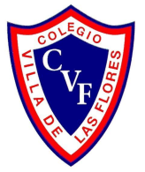


RG-SEC-02-03
VERSIÓN 6
Colegio “Villa de las Flores” S.C.
“Ofreciendo una formación integral para toda la vida”
www.cvf.edu.mx

PLAN DE CLASE/NOTA TÉCNICA
NIVEL: SECUNDARIA

NOMBRE DEL PROFESOR: JORGE ARROYO GARCÍA GRADO: 1° y 3° GRUPO: A-B
ASIGNATURA: VIDA SALUDABLE TRIMESTRE: 1° SEMANA: 9 al 13 de enero del 2023.
TIEMPO:50 MINUTOS TEMA: TRASMISION DE GERMENES.
PROPÓSITOS:
Educación de calidad y salud integral son los cimientos del desarrollo y el bienestar social.
COMPETENCIA: Educación y salud forman un círculo virtuoso que es necesario promover y fortalecer en la comunidad educativa, porque ambos son fundamentales para el mejor desarrollo y bienestar del ser humano.
APRENDIZAJE ESPERADO: El presente curso tiene el propósito de compartir información y brindar estrategias y actividades que puedan ser integradas de manera fácil y amena.
CONTENIDOS: Conocer y desarrollar el autocuidado personal y familiar, y con la toma de conciencia de sus emociones para su manejo adecuado
11.- RECURSOS: Manual 8 Vida Saludable para Todos
12.- MATERIALES: Cuaderno de apuntes de la materia.
13.- EVALUACIÓN:

- ACTITUDINAL: El alumnado interactúa favorablemente sobre el tema con sus compañeros con el tema de la trasmisión de gérmenes.
- CONCEPTUAL: Entiende la importancia del significado de la trasmisión involuntaria de los gérmenes por medio de un estornudo, tos o en un ambiente lleno de estos agentes patógenos, se hace responsable de sus hábitos.
- PROCEDIMENTAL:
- 14.- IMPLEMENTACIÓN DE ACCIONES DEL P.E.M.C. (Guiarse del programa escolar de mejora continua)
- Actividad rompe hielo: ¿QUE SON LOS GERMENES?
- Preguntas introductorias: ¿CÓMO SE TRASMITEN ENTRE LA POBLACION?

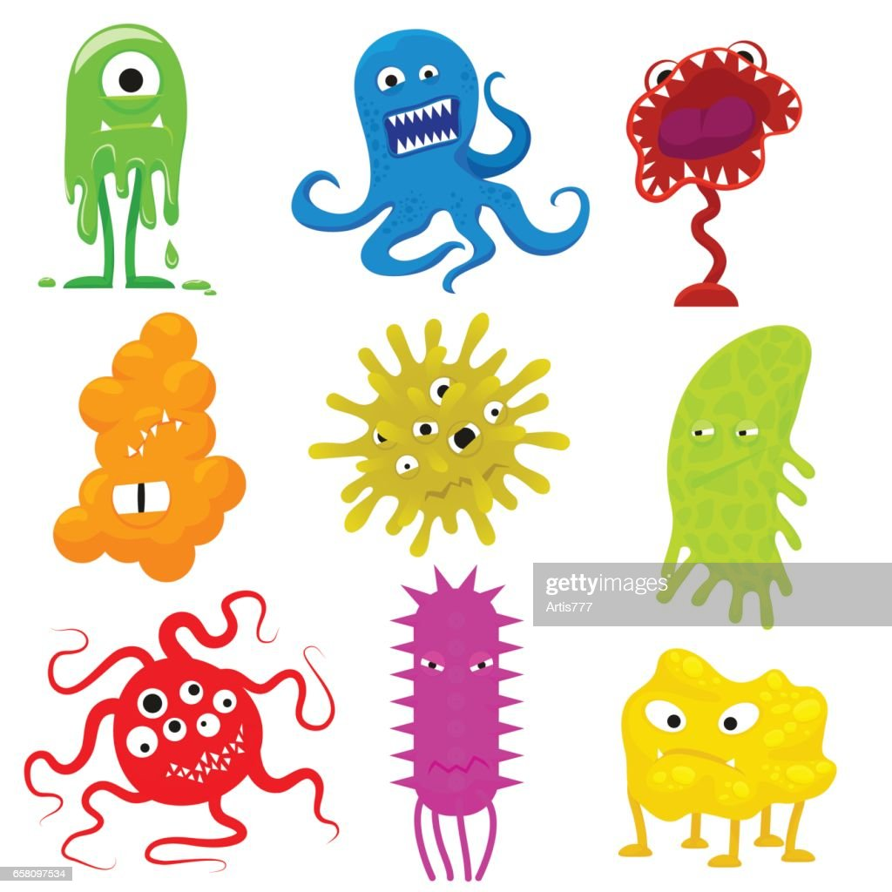

15.- INICIO:

¿Qué son los gérmenes y cómo se propagan?
Los gérmenes (o patógenos, como se les llama en ocasiones) son organismos microscópicos que pueden causar enfermedades e infecciones si entran en nuestro cuerpo.

Los tipos más comunes son:
• Bacterias (por ejemplo, Salmonella que puede causar intoxicaciones con alimentos)
• Virus (por ejemplo, Rhinovirus que causa el resfriado común)
• Hongos (por ejemplo, Trichophyton que puede causar el pie de atleta)
• Parásitos (por ejemplo, Giardia intestinalis que puede causar la diarrea)

16.- DESARROLLO:

¿Cómo se propagan los gérmenes?
Las bacterias y hongos pueden habitar en cualquier lugar cálido y húmedo de tu casa. Pero los virus son diferentes. Con un tamaño aproximado de una centésima parte de una bacteria, los virus necesitan estar dentro de un organismo hospedero para multiplicarse. Es a través de este proceso que provocan las enfermedades.
Los gérmenes se pueden propagar por toda la casa en las manos de las personas, casi siempre al tocar a personas infectadas o superficies contaminadas. Los gérmenes también pueden viajar en el aire en diminutas partículas de polvo o en las gotas de agua que salen de nuestra boca y nariz cuando tosemos, estornudamos o hablamos.

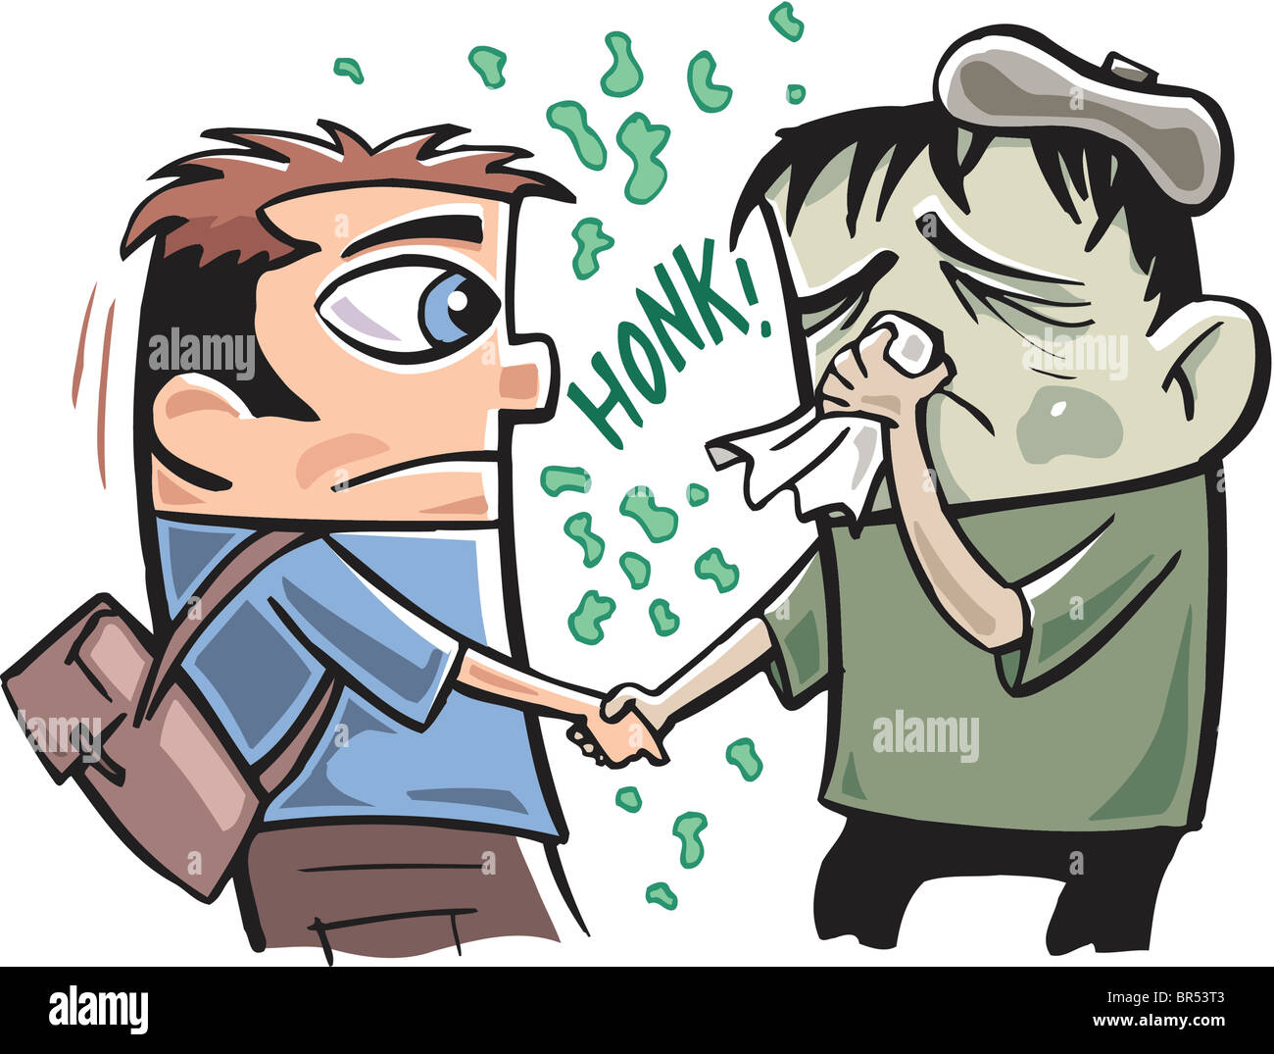

Hacer una llave en el pizarrón con la siguiente información.

Las fuentes de gérmenes comunes son:

• Agua y alimentos contaminados
• Superficies que tocamos con regularidad como perillas de puertas, llaves del agua, control remoto de la TV y teléfonos
• Áreas de limpieza y desecho como botes de basura, lavabos e inodoros
• Basura de las casas como alimentos usados o descompuestos, pañuelos desechables usados y pañales sucios
• Artículos de limpieza como paños, esponjas y cepillos dentales sucios
• Mascotas y otros animales como roedores y moscas

¿Cómo entran los gérmenes en el cuerpo?

Podemos comerlos en alimentos contaminados.
Podemos inhalar los gérmenes que están en el aire a través de la nariz y la boca, y de esta manera llegan a nuestros pulmones.
Los gérmenes en nuestra piel pueden entrar a través de cortadas o heridas sin tratar.
Se pueden introducir en el torrente sanguíneo a través de inyecciones, cirugías o las mordeduras de animales o insectos.
Por último, algunos gérmenes específicos en los fluidos de nuestro organismo pueden pasar a otras personas por medio del contacto corporal.

Materiales: .

17.- CIERRE:
Actividad:
Los alumnos elaboraran una lista de consejos para evitar la propagación de gérmenes y compartirán su experiencia con sus compañeros, mencionaran las medidas preventivas que han aprendido en la escuela y en casa y como mantienen estas medidas precautorias.

18.- EVALUACIÓN: al concluir la nota técnica se evaluará la creatividad y contenido escrito de cada alumno.

- Autoevaluación: Coevaluación: Hetero evaluación:
- 19.- TAREA: No hay tarea.

